卷 号
卷内编号
密 级

项目编号: HD20210903SR005
bilibili数据分析网
分 类: | Error: Reference source not found  Version: 1.1  项 目 承 担 部 门： 软件产品研发部  撰 写 人（签名）： 秦霄潇，兰庆秋  完 成 日 期： 2022-6-23  本文档 使 用部门：□主管领导 ■项目组  □客户（市场） ■维护人员 □用户  评审负责人（签名）： 章俊文  评 审 日 期： 2022-6-24
分 类: | 

文档信息
标题: bilibili数据分析网数据库设计说明书
作者:
创建日期: 2022-6-23
上次更新日期: 2022-6-23
版本:Build2.0
部门名称: 软件产品研发部

修订文档历史记录
日期 | 版本 | 说明 | 作者
2022-6-23 | 1.0.20211203 | 正式发布 | 秦霄潇
2022-6-23 | Build1.0 | 发布设计基线，版本升级 | 兰庆秋
2022-6-24 | Build1.1 | up主基本信息表中需去掉一个字段，增加两个新字段 | 秦霄潇
2022-6-24 | Build2.0 | 发布开发基线，版本升级 | 兰庆秋

目 录
1. 引言 2
1.1 编写目的 2
1.2 背景 2
1.3 定义 2
1.4 参考资料 2
2. 外部设计 2
2.1 类型划分 2
2.2 标识符和约定 2
2.3 数据库表设计格式说明 4
2.4 支持软件 14
3. 结构设计 14
4. 运用设计 15
4.1 数据字典设计 15

引言

编写目的
数据库设计说明书是根据概要设计说明书的要求所编写的，是为详细设计作依据的，为详细设计提供标准，并提供给编码人员和测试人员。

背景
待开发的数据库的名称：BILIBILIDB
使用此数据库的软件系统的名称：Navicat 16.0.13
该软件系统开发项目的任务提出者：项目经理章俊文，张倩，宁可馨，汪泽鸿，秦霄潇，兰庆秋，杨雅馨
该软件系统的用户：个人用户（培训学员，实训学员，其他人员），企业用户
将安装该软件和这个数据库的计算站（中心）：华迪外包服务中心

定义
BDAW bilibili数据分析网
CDM（Concept Data Model） 概念数据模型
PDM（Physics Data Model） 物理数据模型

参考资料
《bilibili数据分析网》软件需求规约

外部设计

类型划分
⑴ 主表：46个
⑵ 辅助表: 2个

标识符和约定
数据库表的命名是用表名的英文或英文缩写，编程实现简单易记！
 | 表名 | 描述 | 说明
1 | MovieDmKeyWord | Top100影视视频弹幕关键词统计
2 | MovieDmReleaseTime | Top100影视视频弹幕发送时间
3 | MovieDmTimeDt | Top100影视视频弹幕时间差
4 | MovieDmTimeDtCt | Top100影视视频弹幕时间差统计
5 | GameDmKeyWord | Top100游戏视频弹幕关键词统计
6 | GameDmReleaseTime | Top100游戏视频弹幕发送时间
7 | GameDmTimeDt | Top100游戏视频弹幕时间差
8 | GameDmTimeDtCt | Top100游戏视频弹幕时间差统计
9 | FoodDmKeyWord | Top100美食视频弹幕关键词统计
10 | FoodDmReleaseTime | Top100美食视频弹幕发送时间
11 | FoodDmTimeDt | Top100美食视频弹幕时间差
12 | FoodDmTimeDtCt | Top100美食视频弹幕时间差统计
13 | MusicDmKeyWord | Top100音乐视频弹幕关键词统计
14 | MusicDmReleaseTime | Top100音乐视频弹幕发送时间
15 | MusicDmTimeDt | Top100音乐视频弹幕时间差
16 | MusicDmTimeDtCt | Top100音乐视频弹幕时间差统计
17 | GCDmKeyWord | Top100鬼畜视频弹幕关键词统计
18 | GCDmReleaseTime | Top100鬼畜视频弹幕发送时间
19 | GCDmTimeDt | Top100鬼畜视频弹幕时间差
20 | GCDmTimeDtCt | Top100鬼畜视频弹幕时间差统计
21 | FansVary | up粉丝量变化分析
22 | MovieUploadTime | 影视视频投放时间
23 | MovieUploadTimeCt | Top100影视视频投放时间统计
24 | FavoriteUpHotVideo | 最受欢迎up主(罗翔)热门视频
25 | FavoriteUps | 最受欢迎up主候选
26 | FavoriteUpHotVideoTypeCt | 最受欢迎up主热门视频标签统计
27 | GameUploadTime | 游戏视频投放时间
28 | GameUploadTimeCt | 游戏视频投放时间统计
29 | AnimeAreaCt | 番剧地区统计
30 | AnimeInfo | 番剧基本信息
31 | AnimeScoreCt | 番剧评分统计
32 | AnimeStyleCt | 番剧风格统计
33 | UpType | 百大up创作标签
34 | UpTendency | 百大up创作流行分布
35 | UpInfo | 百大up基本信息
36 | FoodUploadTime | 美食视频投放时间
37 | FoodUploadTimeCt | 美食视频投放时间统计
38 | VideoUploadTime | 视频整体投放时间
39 | VideoUploadTimeCt | 视频整体投放时间统计
40 | MusicUploadTime | 音乐视频投放时间
41 | MusicUploadTimeCt | 音乐视频投放时间统计
42 | GCTimeCt | 鬼畜时长统计
43 | GCTypeCt | 鬼畜标签统计
44 | GCInfo | 鬼畜视频基本信息
45 | GCUploadTime | 鬼畜视频投放时间
46 | GCUploadTimeCt | 鬼畜视频投放时间统计

数据库表设计格式说明
⑴ 主表：

Top100影视视频弹幕关键词统计
名称 | 代码 | 数据类型 | 外来键 | 是键
视频id | videoId | int | FALSE | FALSE
弹幕关键词 | danmuKeyword | varchar(50) | FALSE | FALSE
数量 | count | int | FALSE | FALSE

Top100影视视频弹幕发送时间
名称 | 代码 | 数据类型 | 外来键 | 是键
弹幕id | danmuId8 | int | FALSE | TRUE
弹幕id2 | danmuId9 | int | TRUE | TRUE
视频id | videoId | int | FALSE | FALSE
弹幕发送时间 | danmuSendTime | datetime | FALSE | FALSE

Top100影视视频弹幕时间差
名称 | 代码 | 数据类型 | 外来键 | 是键
弹幕id | danmuId9 | int | FALSE | TRUE
id | movieId | int | TRUE | TRUE
弹幕id2 | danmuId8 | int | TRUE | TRUE
视频id | videoId | int | FALSE | FALSE
弹幕数量 | danmuCount | int | FALSE | FALSE

Top100影视视频弹幕时间差统计
名称 | 代码 | 数据类型 | 外来键 | 是键
视频id | videoId | int | FALSE | FALSE
时间差等级 | timeDifferenceGrade | int | FALSE | FALSE
弹幕数量 | danmuCount | int | FALSE | FALSE

Top100游戏视频弹幕关键词统计
名称 | 代码 | 数据类型 | 外来键 | 是键
视频id | videoId | int | FALSE | FALSE
弹幕关键词 | danmuKeyword | varchar(50) | FALSE | FALSE
数量 | count | int | FALSE | FALSE

Top100游戏视频弹幕发送时间
名称 | 代码 | 数据类型 | 外来键 | 是键
弹幕id | danmuId6 | int | FALSE | TRUE
弹幕id2 | danmuId7 | int | TRUE | TRUE
视频id | videoId | int | FALSE | FALSE
弹幕发送时间 | danmuSendTime | datetime | FALSE | FALSE

Top100游戏视频弹幕时间差
名称 | 代码 | 数据类型 | 外来键 | 是键
弹幕id | danmuId7 | int | FALSE | TRUE
id | gameId | int | TRUE | TRUE
弹幕id2 | danmuId6 | int | TRUE | TRUE
视频id | videoId | int | FALSE | FALSE
弹幕数量 | danmuCount | int | FALSE

Top100游戏视频弹幕时间差统计
名称 | 代码 | 数据类型 | 外来键 | 是键
视频id | videoId | int | FALSE | FALSE
时间差等级 | timeDifferenceGrade | int | FALSE | FALSE
弹幕数量 | danmuCount | int | FALSE | FALSE

Top100美食视频弹幕关键词统计
名称 | 代码 | 数据类型 | 外来键 | 是键
视频id | videoId | int | FALSE | FALSE
弹幕关键词 | danmuKeyword | varchar(50) | FALSE | FALSE
数量 | count | int | FALSE | FALSE

Top100美食视频弹幕发送时间
名称 | 代码 | 数据类型 | 外来键 | 是键
弹幕id | danmuId1 | int | FALSE | TRUE
弹幕id2 | danmuId | int | TRUE | TRUE
视频id | videoId | int | FALSE | FALSE
弹幕发送时间 | danmuSendTime | datetime | FALSE | FALSE

Top100美食视频弹幕时间差
名称 | 代码 | 数据类型 | 外来键 | 是键
弹幕id | danmuId | int | FALSE | TRUE
id | foodId | int | TRUE | TRUE
弹幕id2 | danmuId1 | int | TRUE | TRUE
视频id | videoId | int | FALSE | FALSE
弹幕数量 | danmuCount | int | FALSE | FALSE

Top100美食视频弹幕时间差统计

名称 | 代码 | 数据类型 | 外来键 | 是键
视频id | videoId | int | FALSE | FALSE
时间差等级 | timeDifferenceGrade | int | FALSE | FALSE
弹幕数量 | danmuCount | int | FALSE | FALSE

Top100音乐视频弹幕关键词统计
名称 | 代码 | 数据类型 | 外来键 | 是键
视频id | videoId | int | FALSE | FALSE
弹幕关键词 | danmuKeyword | varchar(50) | FALSE | FALSE
数量 | count | int | FALSE | FALSE

Top100音乐视频弹幕发送时间
名称 | 代码 | 数据类型 | 外来键 | 是键
弹幕id | danmuId2 | int | FALSE | TRUE
弹幕id2 | danmuId3 | int | TRUE | TRUE
视频id | videoId | int | FALSE | FALSE
弹幕发送时间 | danmuSendTime | datetime | FALSE | FALSE

Top100音乐视频弹幕时间差
名称 | 代码 | 数据类型 | 外来键 | 是键
弹幕id | danmuId3 | int | FALSE | TRUE
弹幕id2 | danmuId2 | int | TRUE | TRUE
id | musicId | int | TRUE | TRUE
视频id | videoId | int | FALSE | FALSE
弹幕数量 | danmuCount | int | FALSE | FALSE

Top100音乐视频弹幕时间差统计
名称 | 代码 | 数据类型 | 外来键 | 是键
视频id | videoId | int | FALSE | FALSE
时间差等级 | timeDifferenceGrade | int | FALSE | FALSE
弹幕数量 | danmuCount | int | FALSE | FALSE

Top100鬼畜视频弹幕关键词统计
名称 | 代码 | 数据类型 | 外来键 | 是键
视频id | videoId | int | FALSE | FALSE
弹幕关键词 | danmuKeyword | varchar(50) | FALSE | FALSE
数量 | count | int | FALSE | FALSE

Top100鬼畜视频弹幕发送时间
名称 | 代码 | 数据类型 | 外来键 | 是键
弹幕id | danmuId4 | int | FALSE | TRUE
弹幕id2 | danmuId5 | int | TRUE | TRUE
视频id | videoId | int | FALSE | FALSE
弹幕发送时间 | danmuSendTime | datetime | FALSE | FALSE

Top100鬼畜视频弹幕时间差
名称 | 代码 | 数据类型 | 外来键 | 是键
弹幕id | danmuId5 | int | FALSE | TRUE
id | guichuId | int | TRUE | TRUE
弹幕id2 | danmuId4 | int | TRUE | TRUE
视频id | videoId | int | FALSE | FALSE
弹幕数量 | danmuCount | int | FALSE | FALSE

Top100鬼畜视频弹幕时间差统计
名称 | 代码 | 数据类型 | 外来键 | 是键
视频id | videoId | int | FALSE | FALSE
时间差等级 | timeDifferenceGrade | int | FALSE | FALSE
弹幕数量 | danmuCount | int | FALSE | FALSE

up粉丝量变化分析
名称 | 代码 | 数据类型 | 外来键 | 是键
UID | UID2 | <Undefined> | FALSE | TRUE
UID2 | UID | varchar(50) | TRUE | TRUE
用户名 | name1 | varchar(50) | FALSE | FALSE
f05/23 | f05/23 | int | FALSE | FALSE
f05/24 | f05/24 | int | FALSE | FALSE
f05/25 | f05/25 | int | FALSE | FALSE
f05/26 | f05/26 | int | FALSE | FALSE
f05/27 | f05/27 | int | FALSE | FALSE
f05/29 | f05/29 | int | FALSE | FALSE
f05/30 | f05/30 | int | FALSE | FALSE
f05/31 | f05/31 | int | FALSE | FALSE
f06/01 | f06/01 | int | FALSE | FALSE
f06/02 | f06/02 | int | FALSE | FALSE
f06/03 | f06/03 | int | FALSE | FALSE
f06/04 | f06/04 | int | FALSE | FALSE
f06/05 | f06/05 | int | FALSE | FALSE
f06/06 | f06/06 | int | FALSE | FALSE
f06/07 | f06/07 | int | FALSE | FALSE
f06/08 | f06/08 | int | FALSE | FALSE
f06/09 | f06/09 | int | FALSE | FALSE
f06/10 | f06/10 | int | FALSE | FALSE
f06/11 | f06/11 | int | FALSE | FALSE
f06/12 | f06/12 | int | FALSE | FALSE
f06/13 | f06/13 | int | FALSE | FALSE
f06/14 | f06/14 | int | FALSE | FALSE
f06/15 | f06/15 | int | FALSE | FALSE
f06/16 | f06/16 | int | FALSE | FALSE
f06/17 | f06/17 | int | FALSE | FALSE
f06/18 | f06/18 | int | FALSE | FALSE
f06/19 | f06/19 | int | FALSE | FALSE
f06/20 | f06/20 | int | FALSE | FALSE
f06/21 | f06/21 | int | FALSE | FALSE
粉丝起始总数 | origin | int | FALSE | FALSE
粉丝结束总数 | result | int | FALSE | FALSE

影视视频投放时间
名称 | 代码 | 数据类型 | 外来键 | 是键
id | movieId | int | FALSE | TRUE
上传时间 | uploadTime | datetime | FALSE | FALSE

Top100影视视频投放时间统计
名称 | 代码 | 数据类型 | 外来键 | 是键
时段 | time6 | varchar(1024) | FALSE | TRUE
id | movieId | int | TRUE | TRUE
数量 | count | int | FALSE | FALSE

最受欢迎up主(罗翔)热门视频
名称 | 代码 | 数据类型 | 外来键 | 是键
bvid | bvid | varchar(100) | FALSE | TRUE
标签 | tag2 | varchar(50) | TRUE | TRUE
番剧图片链接 | pictureUrl | varchar(100) | FALSE | FALSE
视频标题 | title | varchar(100) | FALSE | FALSE
简介 | introduction | varchar(255) | FALSE | FALSE
视频链接 | url1 | int | FALSE | FALSE
弹幕数 | danmus | int | FALSE | FALSE
上传时间 | uploadTime | datetime | FALSE | FALSE
获赞数 | likes | int | FALSE | FALSE
硬币数 | coins | int | FALSE | FALSE
收藏量 | collections | int | FALSE | FALSE
标签分类 | tags | varchar(255) | FALSE | FALSE

最受欢迎up主候选
名称 | 代码 | 数据类型 | 外来键 | 是键
uid | uid3 | int | FALSE | TRUE
bvid | bvid | varchar(100) | TRUE | TRUE
用户名 | name1 | varchar(50) | FALSE | FALSE
分区 | partition | varchar(100) | FALSE | FALSE
粉丝数 | fans | int | FALSE | FALSE
获赞数 | likes | int | FALSE | FALSE
播放量 | views | int | FALSE | FALSE

最受欢迎up主热门视频标签统计
名称 | 代码 | 数据类型 | 外来键 | 是键
标签 | tag2 | varchar(50) | FALSE | TRUE
数量 | count | int | FALSE | FALSE

游戏视频投放时间
名称 | 代码 | 数据类型 | 外来键 | 是键
id | gameId | int | FALSE | TRUE
上传时间 | uploadTime | datetime | FALSE | FALSE

游戏视频投放时间统计
名称 | 代码 | 数据类型 | 外来键 | 是键
时段 | time5 | varchar(1024) | FALSE | TRUE
id | gameId | int | TRUE | TRUE
数量 | count | int | FALSE | FALSE

番剧地区统计
名称 | 代码 | 数据类型 | 外来键 | 是键
地区 | area1 | varchar(50) | FALSE | TRUE
数量 | count | int | FALSE | FALSE

番剧基本信息
名称 | 代码 | 数据类型 | 外来键 | 是键
剧名 | name | varchar(50) | FALSE | TRUE
分段 | section | varchar(50) | TRUE | TRUE
地区2 | area1 | varchar(50) | TRUE | TRUE
标签 | tag1 | varchar(50) | TRUE | TRUE
副标题 | subtitle | varchar(50) | FALSE | FALSE
番剧链接 | fanjuUrl | varchar(100) | FALSE | FALSE
番剧图片链接 | pictureUrl | varchar(100) | FALSE | FALSE
追番人数(万) | followers | float | FALSE | FALSE
集数 | episodes | int | FALSE | FALSE
评分 | score | float | FALSE | FALSE
标签分类 | tags | varchar(255) | FALSE | FALSE
上映时间 | releaseTime | datetime | FALSE | FALSE
播放量 | views | int | FALSE | FALSE
地区 | area | varchar(50) | FALSE | FALSE
详情页链接 | fanjuUrl2 | varchar(100) | FALSE | FALSE
简介 | introduction | varchar(255) | FALSE | FALSE

番剧评分统计
名称 | 代码 | 数据类型 | 外来键 | 是键
分段 | section | varchar(50) | FALSE | TRUE
数量 | count | int | FALSE | FALSE

番剧风格统计
名称 | 代码 | 数据类型 | 外来键 | 是键
标签 | tag1 | varchar(50) | FALSE | TRUE
数量 | count | int | FALSE | FALSE

百大up创作标签
名称 | 代码 | 数据类型 | 外来键 | 是键
UID | UID1 | varchar(1024) | FALSE | TRUE
标签 | label | varchar(50) | TRUE | TRUE
UID2 | UID | varchar(50) | TRUE | TRUE
总视频数 | total | int | FALSE | FALSE
生活 | live | int | FALSE | FALSE
影视 | movie | int | FALSE | FALSE
科技 | technology | int | FALSE | FALSE
动物园 | animal | int | FALSE | FALSE
动画 | animation | int | FALSE | FALSE
电视剧 | teleplay | int | FALSE | FALSE
音乐 | music | int | FALSE | FALSE
知识 | knowledge | int | FALSE | FALSE
游戏 | game | int | FALSE | FALSE
时尚 | fashion | int | FALSE | FALSE
纪录片 | documentary | int | FALSE | FALSE
美食 | food | int | FALSE | FALSE
汽车 | car | int | FALSE | FALSE
运动 | sport | int | FALSE | FALSE
舞蹈 | dance | int | FALSE | FALSE
国创 | guochuang | int | FALSE | FALSE
资讯 | information | int | FALSE | FALSE
鬼畜 | guichu | int | FALSE | FALSE

百大up创作流行分布
名称 | 代码 | 数据类型 | 外来键 | 是键
标签 | label | varchar(50) | FALSE | TRUE
数量 | count | int | FALSE | FALSE

百大up基本信息
名称 | 代码 | 数据类型 | 外来键 | 是键
UID | UID | varchar(50) | FALSE | TRUE
UID2 | UID1 | varchar(1024) | TRUE | TRUE
UID3 | UID2 | <Undefined> | TRUE | TRUE
用户名 | name1 | varchar(50) | FALSE | FALSE
番剧图片链接 | pictureUrl | varchar(100) | FALSE | FALSE
粉丝数 | fans | int | FALSE | FALSE
评价 | 评价 | varchar(255) | FALSE | FALSE
空间链接 | url4 | varchar(100) | FALSE | FALSE
标签分类 | tags | varchar(255) | FALSE | FALSE

美食视频投放时间
名称 | 代码 | 数据类型 | 外来键 | 是键
id | foodId | int | FALSE | TRUE
上传时间 | uploadTime | datetime | FALSE | FALSE

美食视频投放时间统计
名称 | 代码 | 数据类型 | 外来键 | 是键
时段 | time2 | varchar(1024) | FALSE | TRUE
id | foodId | int | TRUE | TRUE
数量 | count | int | FALSE | FALSE

视频整体投放时间
名称 | 代码 | 数据类型 | 外来键 | 是键
id | allId | int | FALSE | TRUE
上传时间 | uploadTime | datetime | FALSE | FALSE

视频整体投放时间统计
名称 | 代码 | 数据类型 | 外来键 | 是键
时段 | time | varchar(1024) | FALSE | TRUE
id | allId | int | TRUE | TRUE
数量 | count | int | FALSE | FALSE

音乐视频投放时间
名称 | 代码 | 数据类型 | 外来键 | 是键
id | musicId | int | FALSE | TRUE
上传时间 | uploadTime | datetime | FALSE | FALSE

音乐视频投放时间统计
名称 | 代码 | 数据类型 | 外来键 | 是键
时段 | time3 | varchar(1024) | FALSE | TRUE
id | musicId | int | TRUE | TRUE
数量 | count | int | FALSE | FALSE

鬼畜时长统计
名称 | 代码 | 数据类型 | 外来键 | 是键
id | id | int | FALSE | TRUE
时长 | interval | varchar(50) | FALSE | FALSE
数量 | count | int | FALSE | FALSE

鬼畜标签统计
名称 | 代码 | 数据类型 | 外来键 | 是键
标签 | tag | varchar(50) | FALSE | TRUE
数量 | count | int | FALSE | FALSE

鬼畜视频基本信息
名称 | 代码 | 数据类型 | 外来键 | 是键
视频链接 | url | varchar(100) | FALSE | TRUE
id | id | int | TRUE | TRUE
标签 | tag | varchar(50) | TRUE | TRUE
视频标题 | title | varchar(100) | FALSE | FALSE
播放量 | views | int | FALSE | FALSE
评论数 | comments | int | FALSE | FALSE
弹幕数 | danmus | int | FALSE | FALSE
收藏量 | collections | int | FALSE | FALSE
上传时间 | uploadTime | datetime | FALSE | FALSE
视频时长(分钟) | duration | int | FALSE | FALSE
up用户名 | upName | varchar(50) | FALSE | FALSE
标签分类 | tags | varchar(255) | FALSE | FALSE

鬼畜视频投放时间
名称 | 代码 | 数据类型 | 外来键 | 是键
id | guichuId | int | FALSE | TRUE
上传时间 | uploadTime | datetime | FALSE | FALSE

鬼畜视频投放时间统计
名称 | 代码 | 数据类型 | 外来键 | 是键
时段 | time4 | varchar(1024) | FALSE | TRUE
id | guichuId | int | TRUE | TRUE
数量 | count | int | FALSE | FALSE

⑵ 辅助表：

数据字典（SYSDataDictionary）
字段名 | 列名 | 字段类型 | 不为空 | 主键 | 外键
数据ID | DataID | Integer | 是 | 是
数据编码 | DataCode | Variable characters (16) | 是 |  | 是
数据名称 | DataName | Variable characters (32) | 是
数据备注 | DataMemo | Text (500)

数据类型（SYSDataType）
字段名 | 列名 | 字段类型 | 不为空 | 主键 | 外键
数据类型编码 | TypeCode | Variable characters (16) | 是 | 是
数据类型名称 | TypeName | Variable characters (16) | 是
数据类型备注 | TypeMemo | Variable characters (500)

支持软件
PowerDesigner15.0
Microsoft SQLServer2000
- 结构设计

①．概念模型：
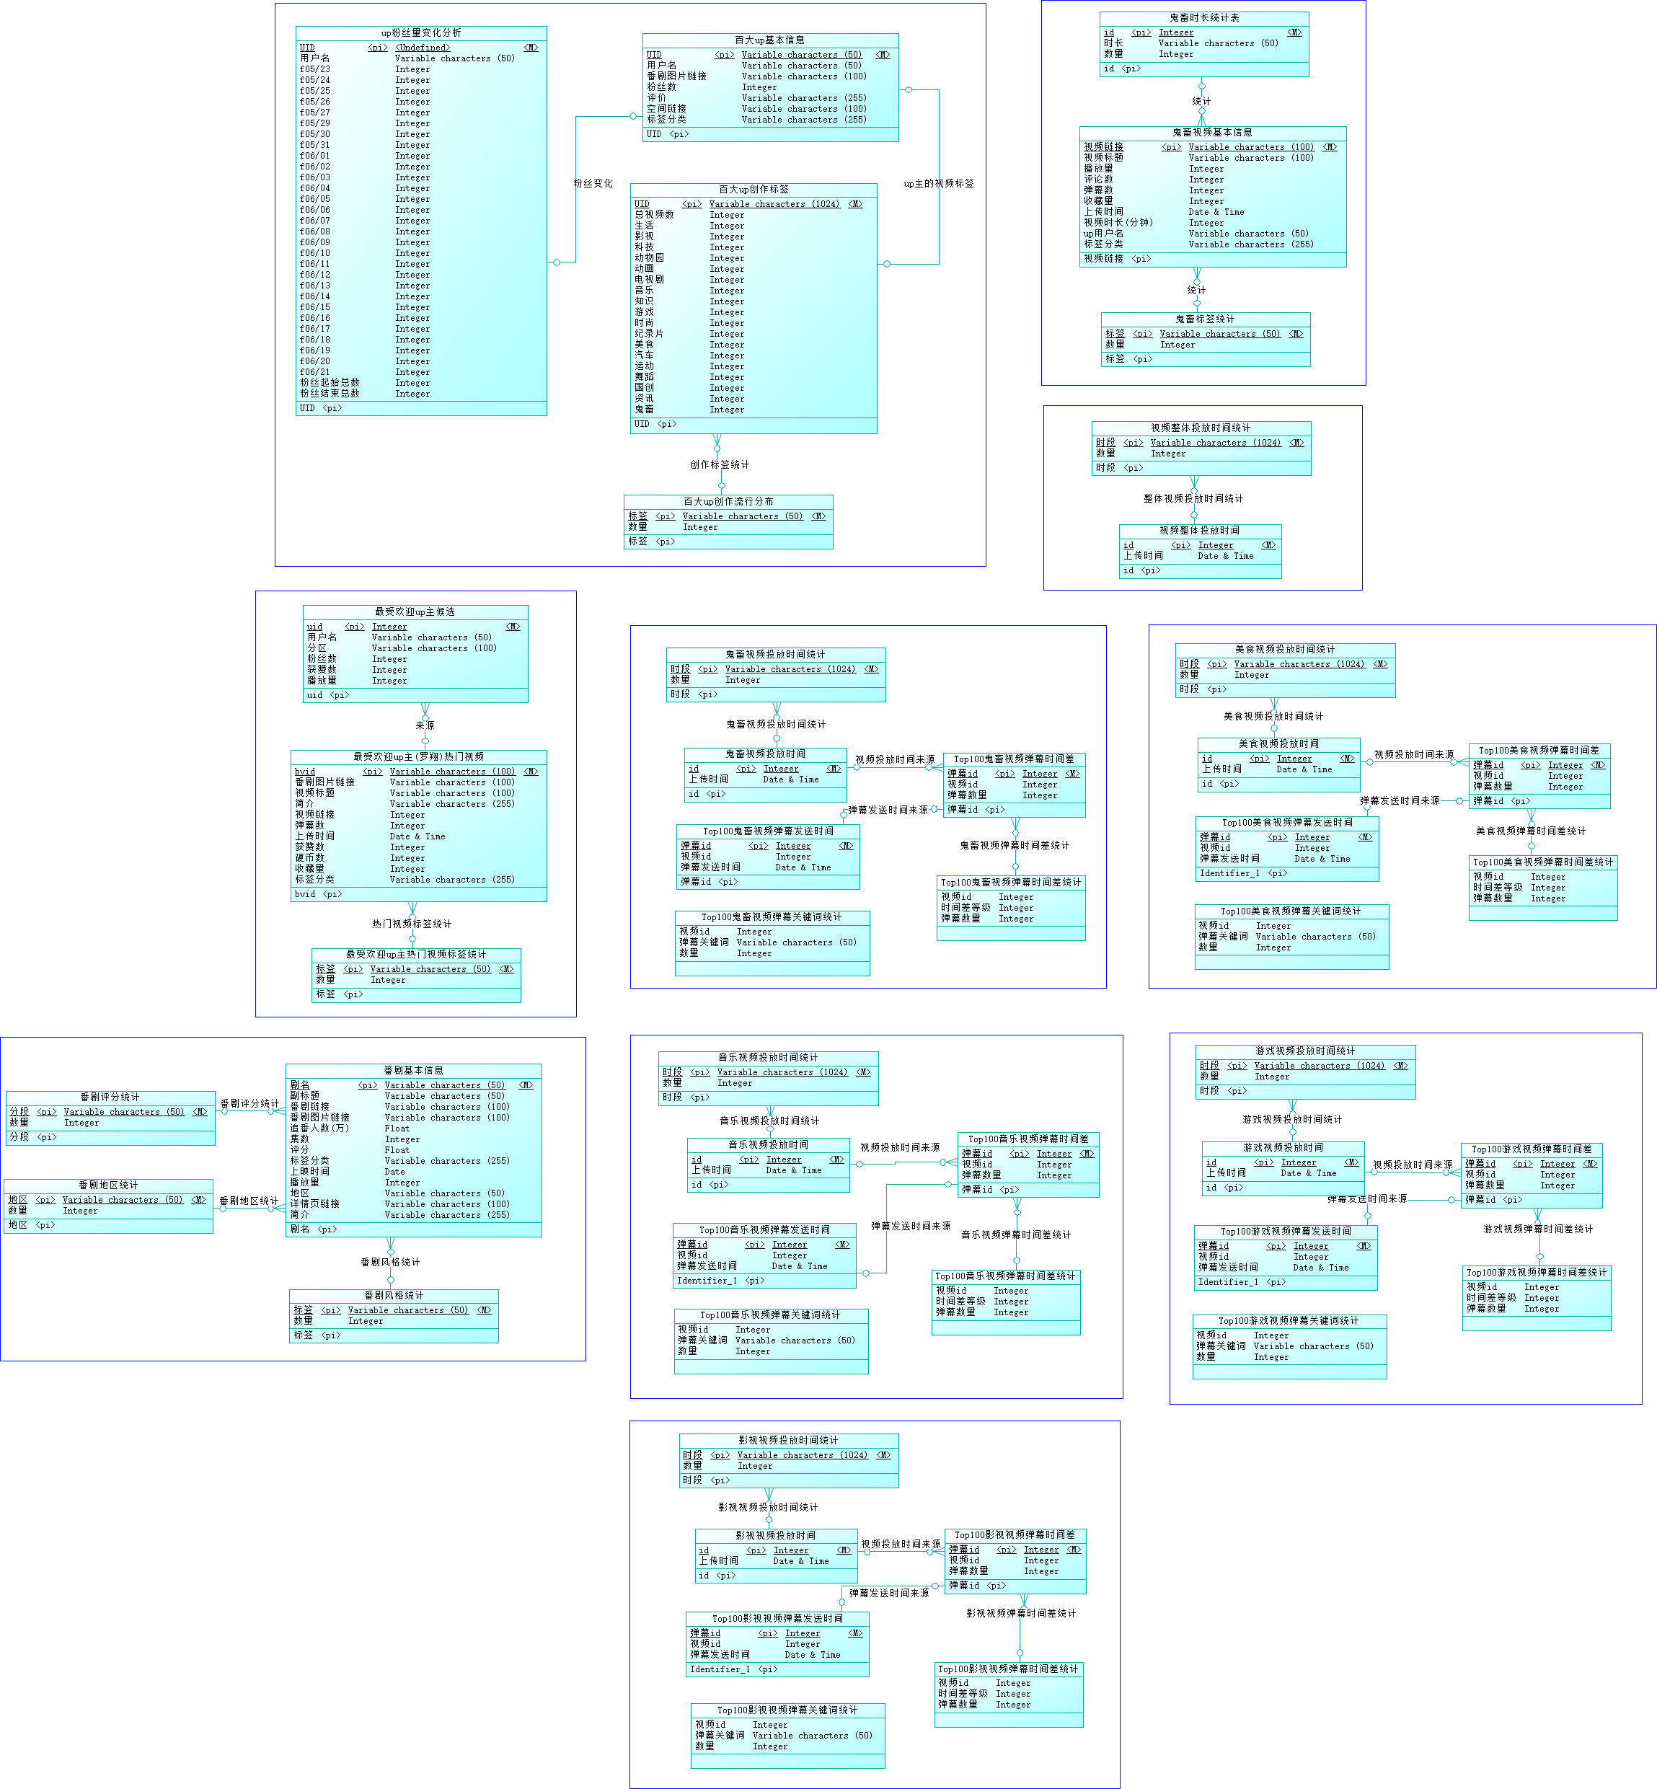

②．物理模型：

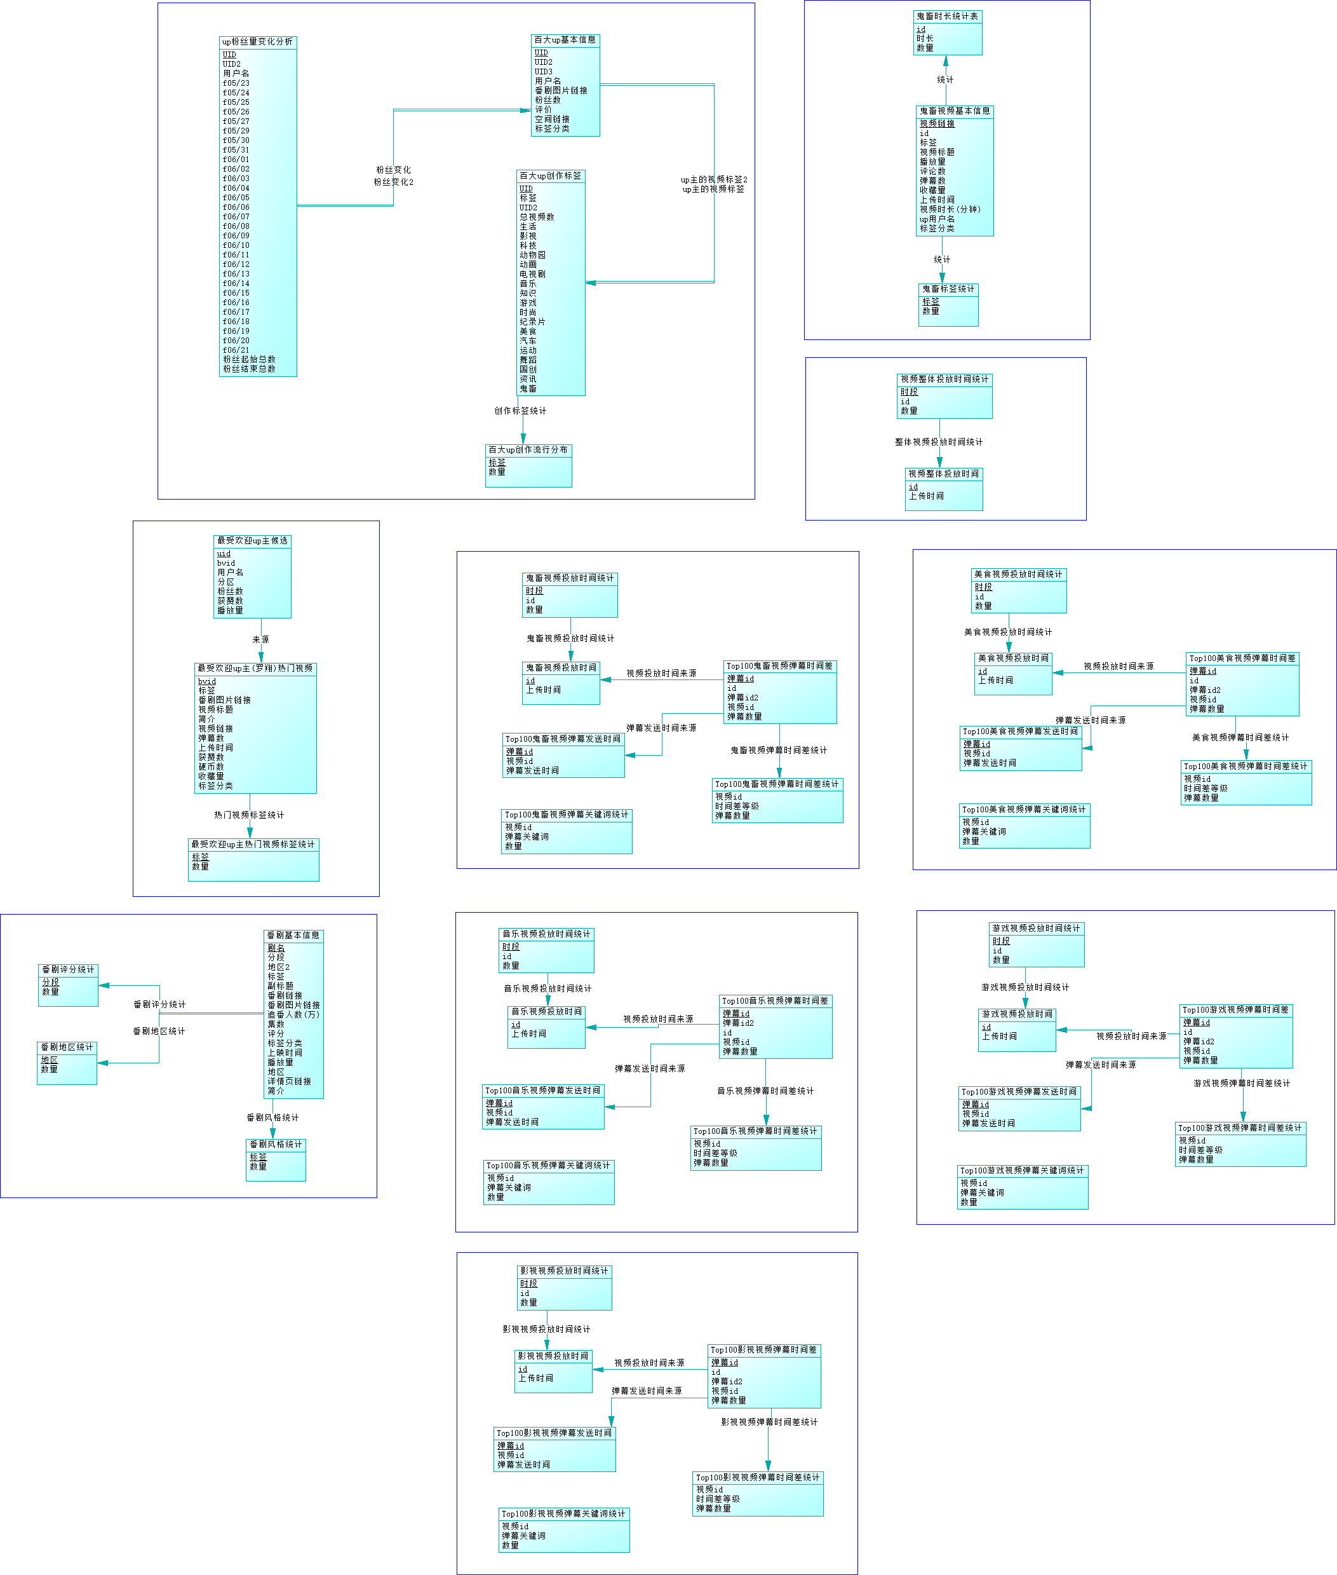
- 运用设计

数据字典设计

数据字典（DD）：包括数据流，数据文件和数据项

- 数据流和数据文件
数据类型=数据类型编码+数据类型名称+数据类型备注
数据字典=数据字典编号+数据字典编码+数据类型编码+数据字典名称+数据字典备注

② 数据项:
A．数据类型
数据类型编码 VI0101
数据类型名称 视频id
数据类型备注 视频的唯一标识符

数据类型编码 DK0102
数据类型名称 弹幕关键词
数据类型备注 弹幕关键词

数据类型编码 CT0103
数据类型名称 数量
数据类型备注 弹幕的数量

数据类型编码 DS0104
数据类型名称 弹幕发送时间
数据类型备注 弹幕发送时间

数据类型编码 DC0105
数据类型名称 弹幕数量
数据类型备注 弹幕数量

数据类型编码 TD0106
数据类型名称 时间差等级
数据类型备注 弹幕时间差等级

数据类型编码 UT0107
数据类型名称 上传时间
数据类型备注 视频上传时间

数据类型编码 TG0108
数据类型名称 视频标签
数据类型备注 视频标签

数据类型编码 PU0109
数据类型名称 视频图片链接
数据类型备注 视频图片链接

数据类型编码 TI0110
数据类型名称 视频标题
数据类型备注 视频标题

数据类型编码 LK0111
数据类型名称 获赞数
数据类型备注 视频获赞数

数据类型编码 CS0112
数据类型名称 硬币数
数据类型备注 视频获赞数

数据类型编码 CL0113
数据类型名称 收藏量
数据类型备注 视频收藏量

数据类型编码 UI0114
数据类型名称 uid
数据类型备注 up主id

数据类型编码 NM0115
数据类型名称 用户名
数据类型备注 用户名

数据类型编码 PT0116
数据类型名称 分区
数据类型备注 分区

数据类型编码 FS0117
数据类型名称 粉丝数
数据类型备注 粉丝数

数据类型编码 VI0118
数据类型名称 播放量
数据类型备注 播放量

数据类型编码 CM0119
数据类型名称 评价
数据类型备注 评价

